Resolución del Pleno del Instituto de Transparencia, Acceso a la Información Pública y Protección de Datos Personales del Estado de México y Municipios, con domicilio en Metepec, Estado de México, de fecha diez de julio de dos mil diecinueve.

VISTO el expediente formado con motivo del recurso de revisión 02562/INFOEM/IP/RR/2019, interpuesto por la C. XXX XX XXXX, en lo sucesivo LA RECURRENTE, en contra de la respuesta de la Comisión de Conciliación y Arbitraje Médico del Estado de México, en lo sucesivo EL SUJETO OBLIGADO, se procede a dictar la presente resolución con base en lo siguiente:
R E S U L T A N D O
I. En fecha uno de abril de dos mil diecinueve, LA RECURRENTE presentó a través del Sistema de Acceso a la Información Mexiquense, en lo subsecuente EL SAIMEX ante EL SUJETO OBLIGADO, la solicitud de acceso a información pública, a la que se le asignó el número 00014/CAMEM/IP/2019, mediante la cual requirió lo siguiente:

Número de Solicitud | Contenido
00014/CAMEM/IP/2019 | “Se proporcione en copia simple el Catálogo de Disposición Documental y la Guía Simple de Archivos, de los años 2018 y 2019.”

II. En cumplimiento al artículo 162 de la Ley de Transparencia y Acceso a la Información Pública del Estado de México y Municipios, EL SUJETO OBLIGADO turnó la solicitud al Servidor Público Habilitado Competente, a efecto de que realizaran la búsqueda y localización de la información, tal como se desprende a continuación:
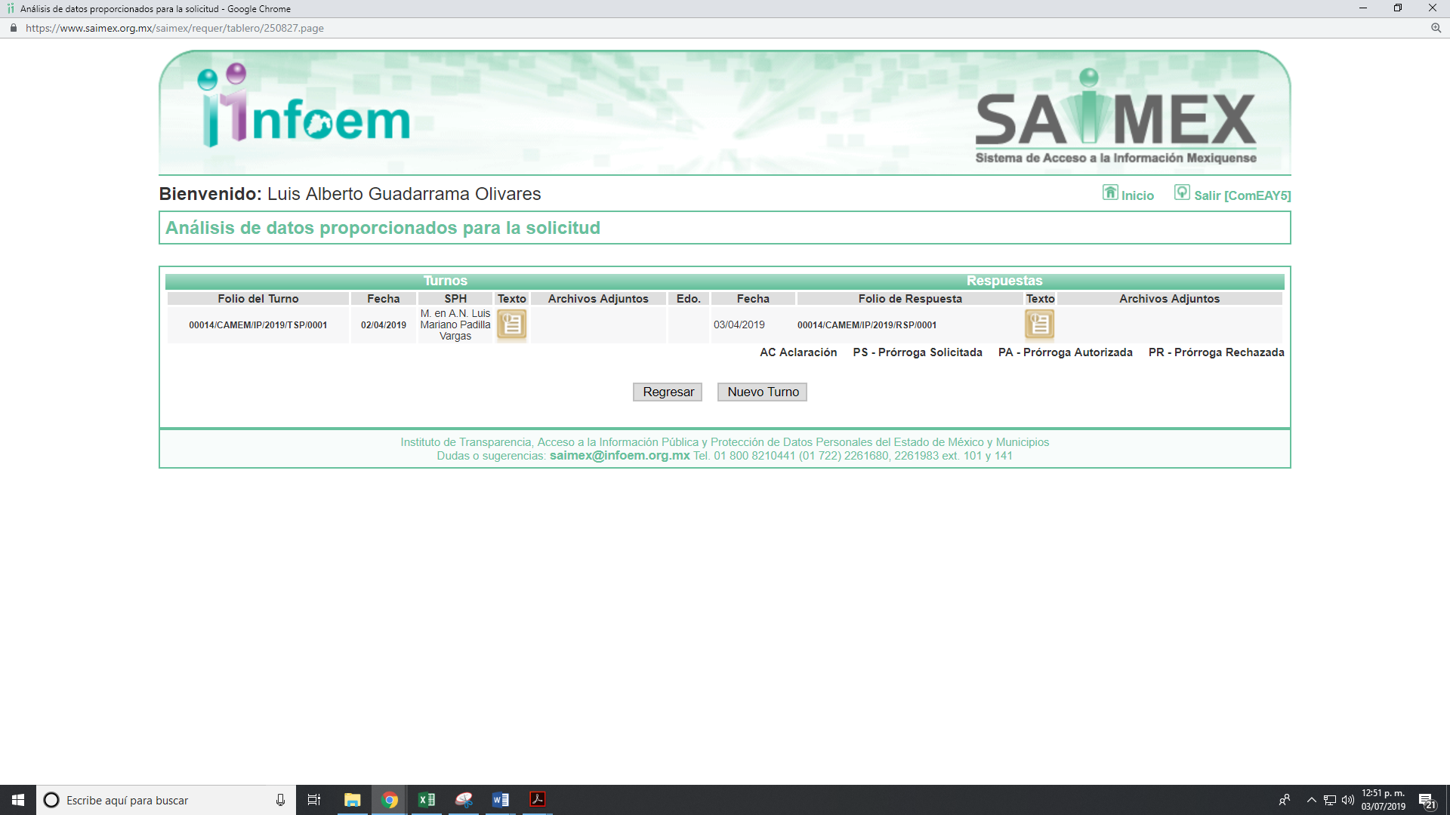
Cabe precisar que de una revisión a la página de IPOMEX del SUJETO OBLIGADO se encontró que el servidor público la que se le requirió la información ostenta el cargo de Jefe de la Unidad de Apoyo Administrativo, como muestra a continuación:
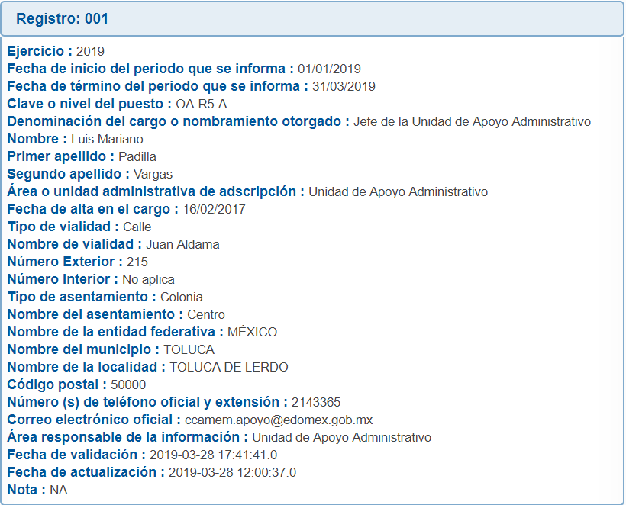
III. De las constancias que obran en EL SAIMEX, se advierte que en fecha once de abril de dos mil diecinueve, el SUJETO OBLIGADO dio respuesta a la solicitud de información, en los siguientes términos:
“Folio de la solicitud: 00014/CAMEM/IP/2019

En respuesta a la solicitud recibida, nos permitimos hacer de su conocimiento que con fundamento en el artículo 53, Fracciones: II, V y VI de la Ley de Transparencia y Acceso a la Información Pública del Estado de México y Municipios, le contestamos que:
En respuesta a la solicitud recibida, nos permitimos hacer de su conocimiento que con fundamento en el artículo 53, Fracciones: II, V y VI de la Ley de Transparencia y Acceso a la Información Pública del Estado de México y Municipios, le contestamos que: se recibió el 01 de abril de 2019, Nombre del solicitante RO BLES GLO Folio de solicitud: 00014/CAMEM/IP/2019 en la cual refiere Se proporcione en copia simple el Catálogo de Disposición Documental y la Guía Simple de Archivos, de los años 2018 y 2019, con fundamento a los Artículos 12 y 24 último párrafo, de la Ley de Transparencia y Acceso a la Información Pública del Estado de México y Municipios, que señalan que los sujetos obligados sólo proporcionarán la información pública que generen, administren o posean en el ejercicio de sus atribuciones, y dado que en su requerimiento, según el Título 6º de la citada legislación, no existe razonamiento lógico que encuadre en alguna de las hipótesis de excepción previstas al respecto, y por consiguiente impedimento para entregarla; informo a Usted que: La información solicitada se encuentra actualizada y disponible para su consulta en la página: https://www.ipomex.org.mx/ipo3/lgt/indice/CCAMEM/art_92_xlix.web Catálogo de disposición documental y guía simple de archivos FRACCIÓNXLIX

ATENTAMENTE
Médico Cirujano Carlos Alberto Leyva Piñón”

IV. Inconforme con la respuesta el catorce de abril de dos mil diecinueve, LA RECURRENTE interpuso el recursos de revisión objeto del presente estudio, el cual fue registrado en EL SAIMEX y se le asignó el número de expediente
02562/INFOEM/IP/RR/2019, en el que señaló como acto impugnado y razones o motivos de inconformidad lo siguiente:
Número de Recurso | Acto Impugnado | Razones o motivos de inconformidad
02562/INFOEM/IP/RR/2019 | “NO SE ENTREGA POR ESTE MEDIO LA INFORMACIÓN SOLICITADA” | “NO SE ENTREGÓ LA INFORMACIÓN”

V. El catorce de abril de dos mil diecinueve, el recurso de revisión de que se trata se envió electrónicamente al Instituto de Transparencia, Acceso a la Información Pública y Protección de Datos Personales del Estado de México y Municipios y con fundamento en el artículo 185, fracción I de la Ley de Transparencia y Acceso a la Información Pública del Estado de México y Municipios, se turnó, a través del SAIMEX, el recurso de revisión a la Comisionada EVA ABAID YAPUR, a efecto de que decretaran su admisión o desechamiento.
VI. De las constancias de los expedientes electrónicos del SAIMEX, se desprende que el veintiséis de abril de dos mil diecinueve, se acordó la admisión a trámite del recurso de revisión que nos ocupan, así como la integración del expediente respectivo, mismo que se puso a disposición de las partes, para que en un plazo máximo de siete días hábiles conforme a lo dispuesto por el artículo 185 de la Ley de Transparencia y Acceso a la Información Pública del Estado de México y Municipios, manifestaran lo que a su derecho conviniera, a efecto de presentar pruebas y alegatos; así como para que EL SUJETO OBLIGADO rindiera sus Informes Justificados respectivamente.

VII. En cumplimiento a lo anterior, de las constancias del expediente electrónico del SAIMEX, se observó que EL SUJETO OBLIGADO el siete de mayo de la presente anualidad rindió Informe Justificado del recurso materia del presente asunto, en el que modificó su respuesta, por lo que se configura el supuesto de la fracción III del artículo 185 de la Ley de Transparencia y Acceso a la Información Pública del Estado de México y Municipios y se puso a la vista de LA RECURRENTE a efecto de que manifestara lo que en derecho proceda.
Por su parte, EL RECURRENTE no realizó manifiestación alguna, ni presentó pruebas o alegatos que a su derecho convinieran.

VIII. Una vez analizado el estado procesal que guarda el expediente, en fecha cinco de julio de dos mil diecinueve, la Comisionada EVA ABAID YAPUR acordó el cierre de instrucción en el recurso de revisión, así como la remisión del expediente a efecto de ser resuelto, de conformidad con lo establecido en el artículo 185 fracciones VI y VIII de la Ley de Transparencia y Acceso a la Información Pública del Estado de México y Municipios.

IX. En fecha cinco de julio de dos mil diecinueve, con fundamento en el artículo 181, párrafo tercero de la Ley de Transparencia y Acceso a la Información Pública del Estado de México y Municipios, se determinó ampliar el plazo para emitir resolución por un periodo de quince días hábiles; y

C O N S I D E R A N D O

PRIMERO. Competencia. Este Instituto de Transparencia, Acceso a la Información Pública y Protección de Datos Personales del Estado de México y Municipios, es competente para conocer y resolver el presente recurso, conforme a lo dispuesto en los artículos 6, Letra A de la Constitución Política de los Estados Unidos Mexicanos; 5, párrafos vigésimo segundo, vigésimo tercero y vigésimo cuarto, fracciones IV y V de la Constitución Política del Estado Libre y Soberano de México; 1, 2, fracción II, 13, 29, 36, fracciones I y II, 176, 178, 179, 181, párrafo tercero y 185 de la Ley de Transparencia y Acceso a la Información Pública del Estado de México y Municipios; y 9, fracciones I y XXIV y 11 del Reglamento Interior del Instituto de Transparencia, Acceso a la Información Pública y Protección de Datos Personales del Estado de México y Municipios; toda vez que se trata de un recurso de revisión interpuestos por un Ciudadano en términos de la Ley de la materia.

SEGUNDO. Interés. El recurso de revisión fue interpuesto por parte legítima, en atención a que presentado por LA RECURRENTE, quien es la misma persona que formuló la solicitud de acceso a la información pública al SUJETO OBLIGADO.

TERCERO. Oportunidad. El recurso de revisión fue interpuesto dentro del plazo de quince días hábiles contados a partir del día siguiente al en que LA RECURRENTE tuvo conocimiento de las respuestas impugnadas, tal y como lo prevé el artículo 178 de la Ley de Transparencia y Acceso a la Información Pública del Estado de México y Municipios, que establece:

“Artículo 178. El solicitante podrá interponer, por sí mismo o a través de su representante, de manera directa o por medios electrónicos, recurso de revisión ante el Instituto o ante la Unidad de Transparencia que haya conocido de la solicitud dentro de los quince días hábiles, siguientes a la fecha de la notificación de la respuesta.
A falta de respuesta del sujeto obligado, dentro de los plazos establecidos en esta Ley, a una solicitud de acceso a la información pública, el recurso podrá ser interpuesto en cualquier momento, acompañado con el documento que pruebe la fecha en que presentó la solicitud.
En el caso de que se interponga ante la Unidad de Transparencia, ésta deberá remitir el recurso de revisión al Instituto a más tardar al día siguiente de haberlo recibido.”

Para efecto, se actualiza la hipótesis prevista en el precepto legal antes citado, en atención a que la respuesta impugnada en el recurso de revisión 02562/INFOEM/IP/RR/2019, fue notificada al RECURRENTE el once de abril de dos mil diecinueve, por lo que, el plazo para presentar el recurso de revisión transcurrió del doce de abril al trece de mayo de dos mil diecinueve; sin contemplar en el cómputo los días trece, catorce, veinte, veintiuno, veintisiete y veintiocho de abril; cuatro, cinco, once y doce de mayo de dos mil diecinueve por corresponder a sábados y domingos considerados como días inhábiles; en términos del artículo 3, fracción X de la Ley de Transparencia y Acceso a la Información Pública del Estado de México y Municipios; así como, los día del quince al diecinueve de abril; uno y seis de mayo de dos mil diecinueve, por ser considerado como días no laborables, en términos del Calendario Oficial de este Instituto, publicado en el Periódico Oficial del Estado Libre y Soberano de México “Gaceta del Gobierno”, el diecinueve de diciembre del año dos mil dieciocho.
En ese tenor, si el recurso de revisión que nos ocupa, se interpuso en fecha catorce de abril de dos mil diecinueve, éste se encuentra dentro del margen temporal previsto en el precepto legal y, por tanto, es oportuno.

CUARTO. Procedibilidad. Esta Ponencia considera importante abordar el análisis de los requisitos de procedibilidad del recurso de revisión, así que, el artículo 180 de la Ley de Transparencia y Acceso a la Información Pública del Estado de México y Municipios, establece lo siguiente:
“Artículo 180. El recurso de revisión contendrá:

I. El sujeto obligado ante la cual se presentó la solicitud;
II. El nombre del solicitante que recurre o de su representante y, en su caso, del tercero interesado, así como la dirección o medio que señale para recibir notificaciones;
III. El número de folio de respuesta de la solicitud de acceso;
IV. La fecha en que fue notificada la respuesta al solicitante o tuvo conocimiento del acto reclamado, o de presentación de la solicitud, en caso de falta de respuesta;
V. El acto que se recurre;
VI. Las razones o motivos de inconformidad;
VII. La copia de la respuesta que se impugna y, en su caso, de la notificación correspondiente, en el caso de respuesta de la solicitud; y
VIII. Firma del recurrente, en su caso, cuando se presente por escrito, requisito sin el cual se dará trámite al recurso.
Adicionalmente, se podrán anexar las pruebas y demás elementos que considere procedentes someter a juicio del Instituto.
En ningún caso será necesario que el particular ratifique el recurso de revisión interpuesto.
En caso de que el recurso se interponga de manera electrónica no será indispensable que contengan los requisitos establecidos en las fracciones II, IV, VII y VIII.”
(Énfasis añadido)
En principio, de una interpretación del artículo transcrito se observa que los requisitos que deberán contener los recursos de revisión; sobre el particular, de la revisión del expediente electrónico del SAIMEX se desprende que la parte solicitante y la ahora RECURRENTE, en ejercicio de su derecho de acceso a la información pública, no proporcionó un nombre completo que lo hiera identificable sino por el contrario refirió un seudónimo; por lo que, no se tiene certeza sobre su identidad, lo que en estricto sentido, provoca que no se colmen los requisitos establecidos en el citado artículo 180 de la Ley de Transparencia.
Empero lo anterior, debe destacarse que el artículo 15 de Ley de Transparencia y Acceso a la Información Pública del Estado de México y Municipios prevé que, toda persona tendrá acceso a la información sin necesidad de acreditar interés alguno o justificar su utilización, de lo que se infiere que para el ejercicio del derecho de acceso a la información pública, el nombre no es un requisito sine qua non para que los particulares ejerzan el derecho de acceso a la información pública, pues por el contrario la Ley de la materia prevé en su artículo 155, párrafo segundo la posibilidad de que las solicitudes de información sean anónimas, al utilizar un nombre incompleto o, inclusive un seudónimo.
Correlativo a ello, cabe mencionar que los artículos 6, Apartado A, fracciones I, III, V y VI de la Constitución Política de los Estados Unidos Mexicanos y 5 párrafos vigésimo, vigésimo primero y vigésimo segundo fracciones I y III de la Constitución Política del Estado Libre y Soberano de México, garantizan el ejercicio del derecho de acceso a la información pública, toda vez que disponen que toda persona sin necesidad de acreditar interés alguno o justificar su utilización, tendrá acceso gratuito a la información pública; preceptos cuyo texto y sentido literal es el siguiente:
Constitución Política de los Estados Unidos Mexicanos
“Artículo 6o. La manifestación de las ideas no será objeto de ninguna inquisición judicial o administrativa, sino en el caso de que ataque a la moral, la vida privada o los derechos de terceros, provoque algún delito, o perturbe el orden público; el derecho de réplica será ejercido en los términos dispuestos por la ley. El derecho a la información será garantizado por el Estado.
Toda persona tiene derecho al libre acceso a información plural y oportuna, así como a buscar, recibir y difundir información e ideas de toda índole por cualquier medio de expresión.
Para efectos de lo dispuesto en el presente artículo se observará lo siguiente:
A. Para el ejercicio del derecho de acceso a la información, la Federación, los Estados y el Distrito Federal, en el ámbito de sus respectivas competencias, se regirán por los siguientes principios y bases:
I. Toda la información en posesión de cualquier autoridad, entidad, órgano y organismo de los Poderes Ejecutivo, Legislativo y Judicial, órganos autónomos, partidos políticos, fideicomisos y fondos públicos, así como de cualquier persona física, moral o sindicato que reciba y ejerza recursos públicos o realice actos de autoridad en el ámbito federal, estatal y municipal, es pública y sólo podrá ser reservada temporalmente por razones de interés público y seguridad nacional, en los términos que fijen las leyes. En la interpretación de este derecho deberá prevalecer el principio de máxima publicidad. Los sujetos obligados deberán documentar todo acto que derive del ejercicio de sus facultades, competencias o funciones, la ley determinará los supuestos específicos bajo los cuales procederá la declaración de inexistencia de la información.
…
III. Toda persona, sin necesidad de acreditar interés alguno o justificar su utilización, tendrá acceso gratuito a la información pública, a sus datos personales o a la rectificación de éstos.
…
V. Los sujetos obligados deberán preservar sus documentos en archivos administrativos actualizados y publicarán, a través de los medios electrónicos disponibles, la información completa y actualizada sobre el ejercicio de los recursos públicos y los indicadores que permitan rendir cuenta del cumplimiento de sus objetivos y de los resultados obtenidos.
VI. Las leyes determinarán la manera en que los sujetos obligados deberán hacer pública la información relativa a los recursos públicos que entreguen a personas físicas o morales.”
…
La ley establecerá aquella información que se considere reservada o confidencial.

Constitución Política del Estado Libre y Soberano de México
“Artículo 5. …
…
El derecho a la información será garantizado por el Estado. La ley establecerá las previsiones que permitan asegurar la protección, el respeto y la difusión de este derecho.
Para garantizar el ejercicio del derecho de transparencia, acceso a la información pública y protección de datos personales, los poderes públicos y los organismos autónomos, transparentarán sus acciones, en términos de las disposiciones aplicables, la información será oportuna, clara, veraz y de fácil acceso.
Este derecho se regirá por los principios y bases siguientes:
I. Toda la información en posesión de cualquier autoridad, entidad, órgano y organismos de los Poderes Ejecutivo, Legislativo y Judicial, órganos autónomos, partidos políticos, fideicomisos y fondos públicos estatales y municipales, así como del gobierno y de la administración pública municipal y sus organismos descentralizados, asimismo de cualquier persona física, jurídica colectiva o sindicato que reciba y ejerza recursos públicos o realice actos de autoridad en el ámbito estatal y municipal, es pública y sólo podrá ser reservada temporalmente por razones previstas en la Constitución Política de los Estados Unidos Mexicanos de interés público y seguridad, en los términos que fijen las leyes. En la interpretación de este derecho deberá prevalecer el principio de máxima publicidad. Los sujetos obligados deberán documentar todo acto que derive del ejercicio de sus facultades, competencias o funciones, la ley determinará los supuestos específicos bajo los cuales procederá la declaración de inexistencia de la información.
…
III. Toda persona, sin necesidad de acreditar interés alguno o justificar su utilización, tendrá acceso gratuito a la información pública, a sus datos personales o a la rectificación de éstos.”
(Énfasis añadido)
Por otra parte, del contenido del artículo 1 de la Constitución Política de los Estados Unidos Mexicanos, se destaca lo siguiente:
“Artículo 1o. En los Estados Unidos Mexicanos todas las personas gozarán de los derechos humanos reconocidos en esta Constitución y en los tratados internacionales de los que el Estado Mexicano sea parte, así como de las garantías para su protección, cuyo ejercicio no podrá restringirse ni suspenderse, salvo en los casos y bajo las condiciones que esta Constitución establece.
Las normas relativas a los derechos humanos se interpretarán de conformidad con esta Constitución y con los tratados internacionales de la materia favoreciendo en todo tiempo a las personas la protección más amplia.
Todas las autoridades, en el ámbito de sus competencias, tienen la obligación de promover, respetar, proteger y garantizar los derechos humanos de conformidad con los principios de universalidad, interdependencia, indivisibilidad y progresividad. En consecuencia, el Estado deberá prevenir, investigar, sancionar y reparar las violaciones a los derechos humanos, en los términos que establezca la ley.”
(Énfasis añadido)
En esa virtud, de una interpretación sistemática, armónica y progresiva del derecho humano de acceso a la información pública se reitera que toda persona, sin necesidad de acreditar interés alguno o justificar su utilización, deberá tener acceso a la información pública, es decir, dicho derecho fundamental exime a quien lo ejerce, de acreditar su legitimación en la causa o su interés en el asunto, lo que permite la posibilidad de que inclusive, la solicitud de acceso a la información pueda ser anónima o no contener un nombre que identifique al solicitante o que permita tener certeza sobre su identidad.
Robustece lo anterior, el Criterio 6/2014 del entonces Instituto Federal de Acceso a la Información y Protección de Datos (IFAI) hoy Instituto Nacional de Transparencia, Acceso a la Información y Protección de Datos Personales (INAI), el cual se reproduce para una mayor referencia:
“Acceso a información gubernamental. No debe condicionarse a que el solicitante acredite su personalidad, demuestre interés alguno o justifique su utilización. De conformidad con lo dispuesto en los artículos 6o., apartado A, fracción III de la Constitución Política de los Estados Unidos Mexicanos, y 1º, 2º, 4º y 40 de la Ley Federal de Transparencia y Acceso a la Información Pública Gubernamental, la respuesta a una solicitud de acceso a información y entrega de la misma, no debe estar condicionada a que el particular acredite su personalidad, demuestre interés alguno o justifique su utilización, en virtud de que los sujetos obligados no deben requerir al solicitante mayores requisitos que los establecidos en la Ley. En este sentido, las dependencias y entidades, sólo deberán asegurarse de que, en su caso, se haya cubierto el pago de reproducción y envío de la información, mediante la exhibición del recibo correspondiente.
Resoluciones
• RDA 5275/13. Interpuesto en contra de la Secretaría de la Defensa Nacional. Comisionado Ponente Ángel Trinidad Zaldívar.
• RDA 2937/13. Interpuesto en contra de LICONSA, S.A. de C.V. Comisionado. Ponente Gerardo Laveaga Rendón.
• RDA 3609/12. Interpuesto en contra de la Secretaría de Educación Pública. Comisionada Ponente Sigrid Arzt Colunga.
• RDA 3361/12. Interpuesto en contra del Servicio de Administración Tributaria. Comisionada Ponente María Elena Pérez-Jaén Zermeño.
• RDA 0563/12. Interpuesto en contra de la Secretaría de la Función Pública. Comisionada Ponente Jacqueline Peschard Mariscal.” (SIC)
En ese orden de ideas, se estima que el requerimiento relativo al nombre como presupuesto de procedibilidad, podría limitar el ejercicio del derecho de acceso a la información pública, debido a que, el hecho de solicitar la identificación de la hoy RECURRENTE a través de dicho dato personal, en ciertos extremos se equipara a una exigencia acerca de su interés o justificación de su utilización, lo que materialmente haría nugatorio un derecho fundamental.
Aunado a ello, para el estudio de la materia sobre la que se resuelve el presente recurso de revisión, resulta intrascendente conocer el nombre de la persona que lo hubiere promovido, en virtud de que tanto la Constitución Federal, como la Constitución Política del Estado Libre y Soberano de México, reconocen la prerrogativa de los individuos para que no resulte necesario la acreditación de un interés o justificar la utilización de la información; por lo que, resulta ocioso realizar dicho análisis, en la inteligencia de que se limitaría el ejercicio de un derecho humano, como el derecho de acceso a la información pública, por una cuestión procedimental.
Asimismo, se estima que el requisito relativo al nombre del solicitante no constituye un presupuesto indispensable de procedibilidad de los recursos de revisión, en términos de los artículos 25 de la Convención Americana de Derechos Humanos, 1, párrafos segundo y tercero, 6 apartado A, fracciones III y IV de la Constitución Política de los Estados Unidos Mexicanos y 5, párrafo vigésimo segundo de la Constitución Política del Estado Libre y Soberano de México, debido a que el acceso a la información pública es un derecho humano que no requiere legitimación en la causa, sino que únicamente basta con que se encuentre legitimado en el procedimiento de recurso de revisión, circunstancia que se acredita en las constancias electrónicas del expediente, de las que se desprende que LA RECURRENTE, es la misma persona que realizó la solicitud de acceso a la información pública que ahora se impugna.
En adición a lo anterior, el propio artículo 180 en su último párrafo establece que cuando el recurso se interponga de manera electrónica no será indispensable que contenga determinados requisitos, entre ellos, el nombre de la hoy RECURRENTE, por lo que en el presente caso, al haber sido presentado el recurso de revisión vía SAIMEX, dicho requisito resulta innecesario.

QUINTO. Análisis de causal de sobreseimiento. Una vez determinada la vía sobre la que versará el presente recurso y previa revisión del expediente electrónico, se advierte que LA RECURRENTE solicitó del SUJETO OBLIGADO, vía EL SAIMEX, copia simple, del Catálogo de Disposición Documental y la Guía Simple de Archivos, de los años 2018 y 2019.

Bajo lo cual EL SUJETO OBLIGADO le manifestó en respuesta que la información solicitada se encuentra actualizada y disponible para su consulta en la página: https://www.ipomex.org.mx/ipo3/lgt/indice/CCAMEM/art_92_xlix.web el catálogo de disposición documental y guía simple de archivos fracción XLIX.

De lo anterior, es que la particular se inconforma y señaló como acto impugnado y razones y motivos de inconformidad que la documentación la requirió vía SAIMEX, por lo que no se le entregó lo solicitado.

Es de esta forma, que mediante Informe Justificado le anexó cuatro archivos que contienen la información requerida mediante su derecho Constitucional, atendiendo a lo señalado en la interposición del presente medio de impugnación.

En ese sentido, a consideración de esta Ponencia Resolutora el derecho de acceso a la información pública de LA RECURRENTE fue satisfecho hasta la remisión de la información requerida en el Informe Justificado.

Para ilustrar lo anterior, debe precisarse que personal adscrito a esta Ponencia Resolutora procedió a corroborar si la información requerida puede ser obtenida o consultada en la liga y ruta proporcionada por EL SUJETO OBLIGADO, tal y como se aprecia a continuación:
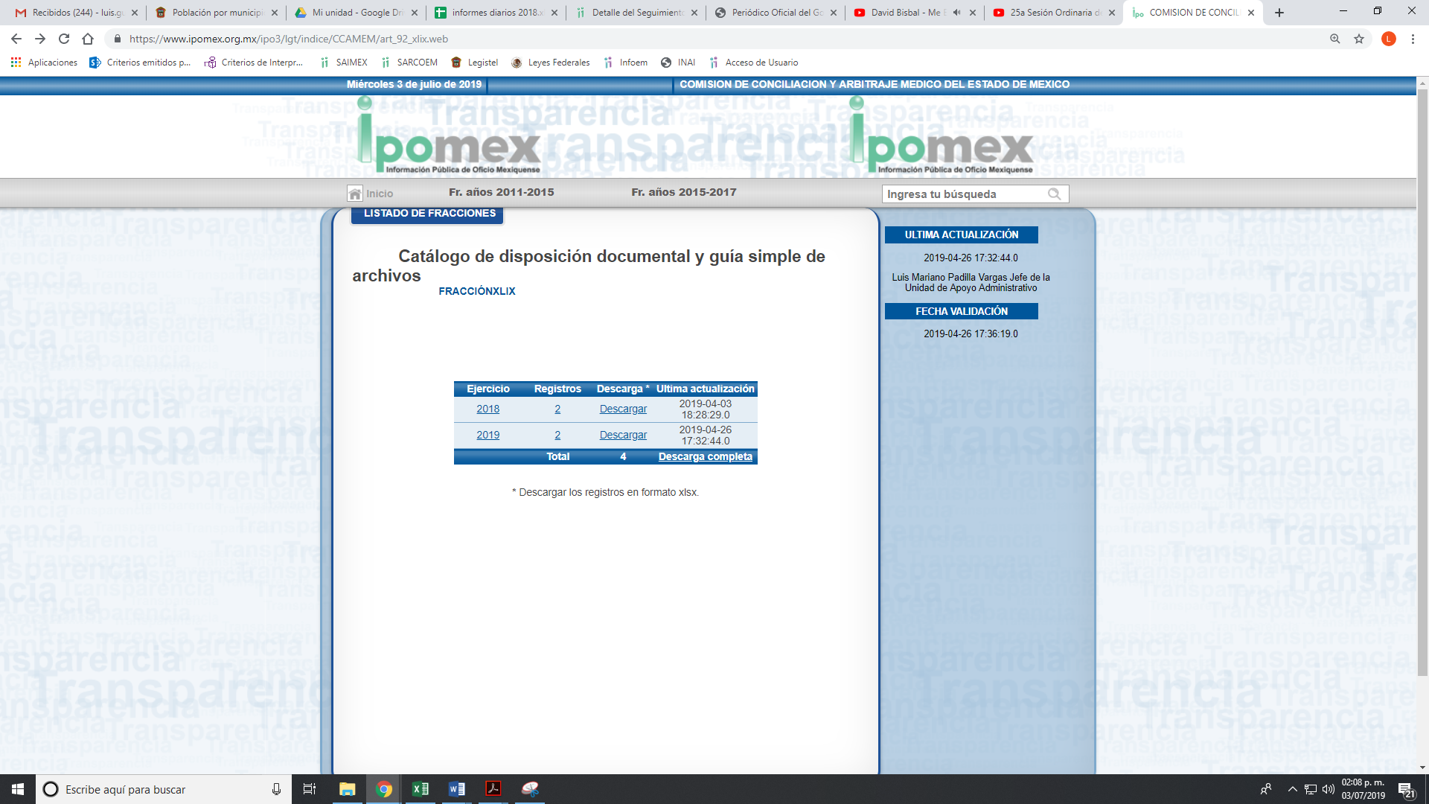
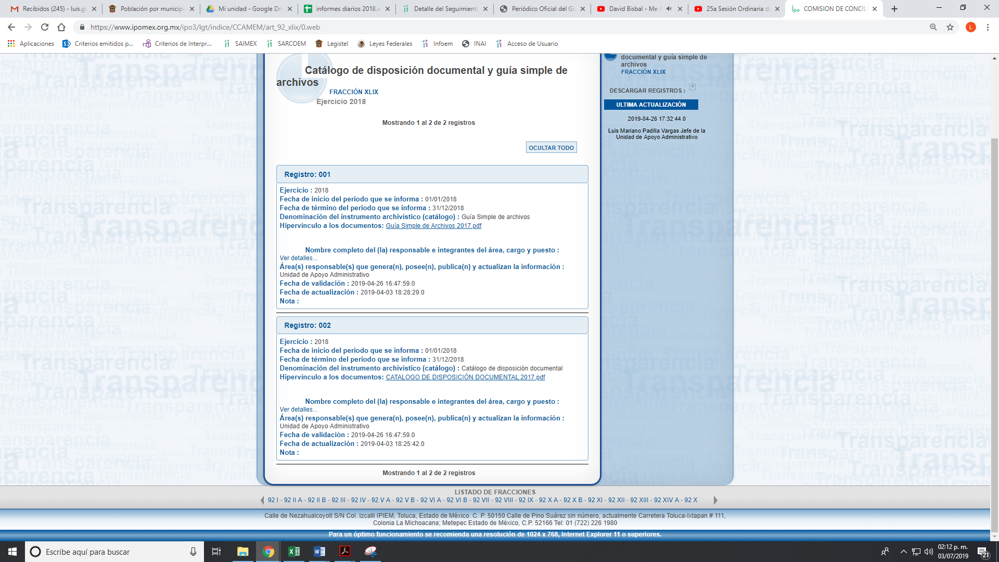
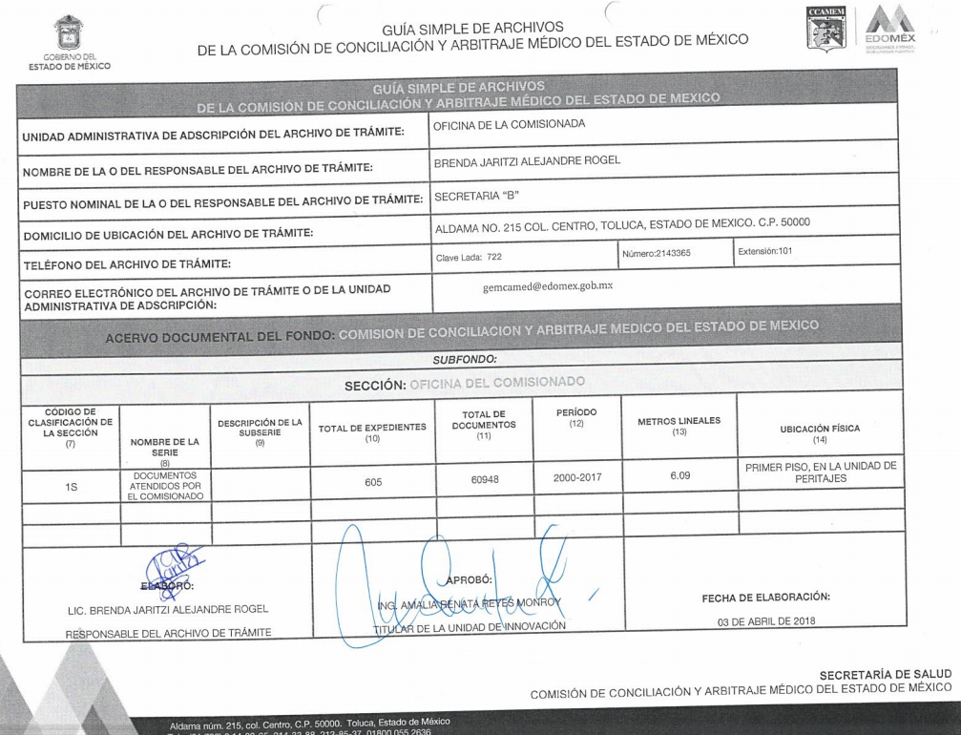
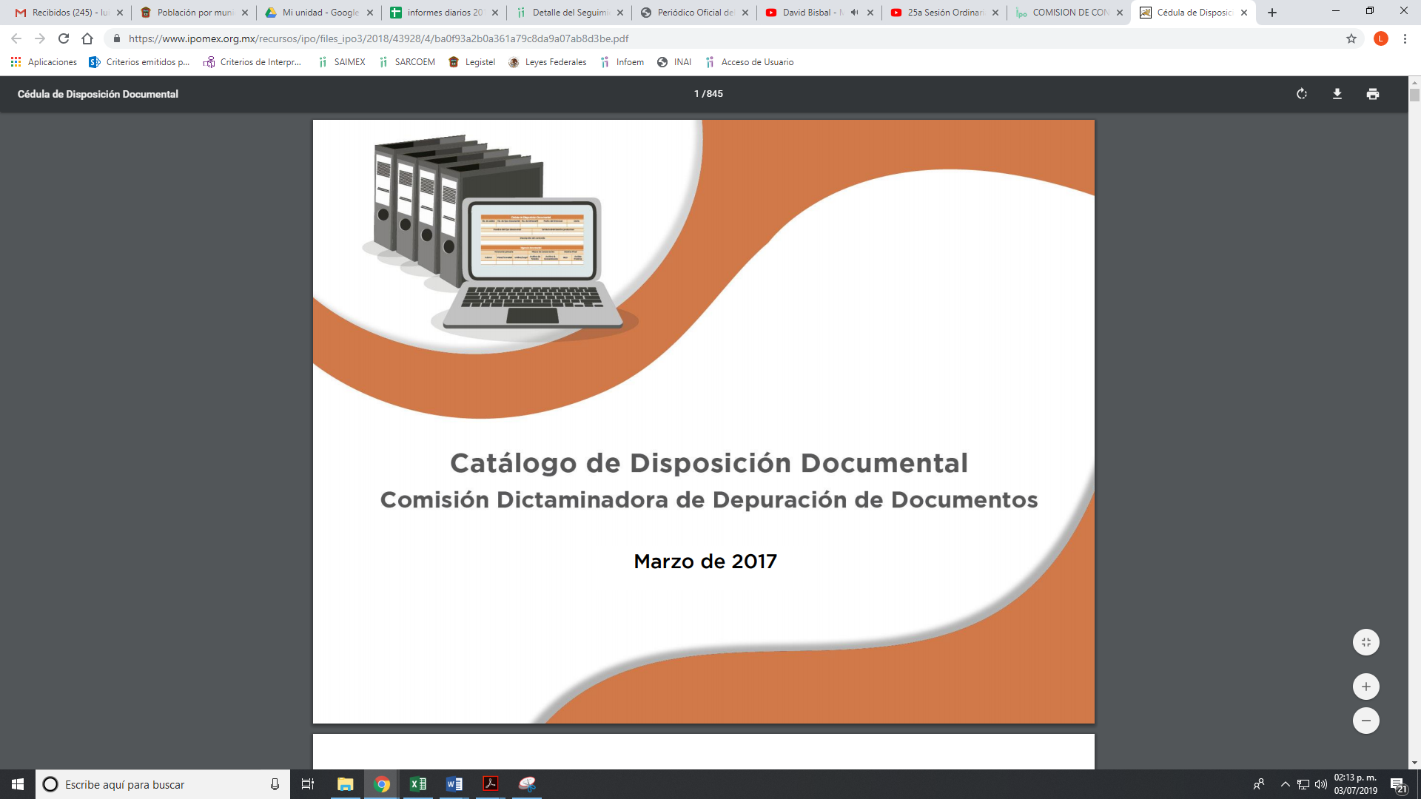
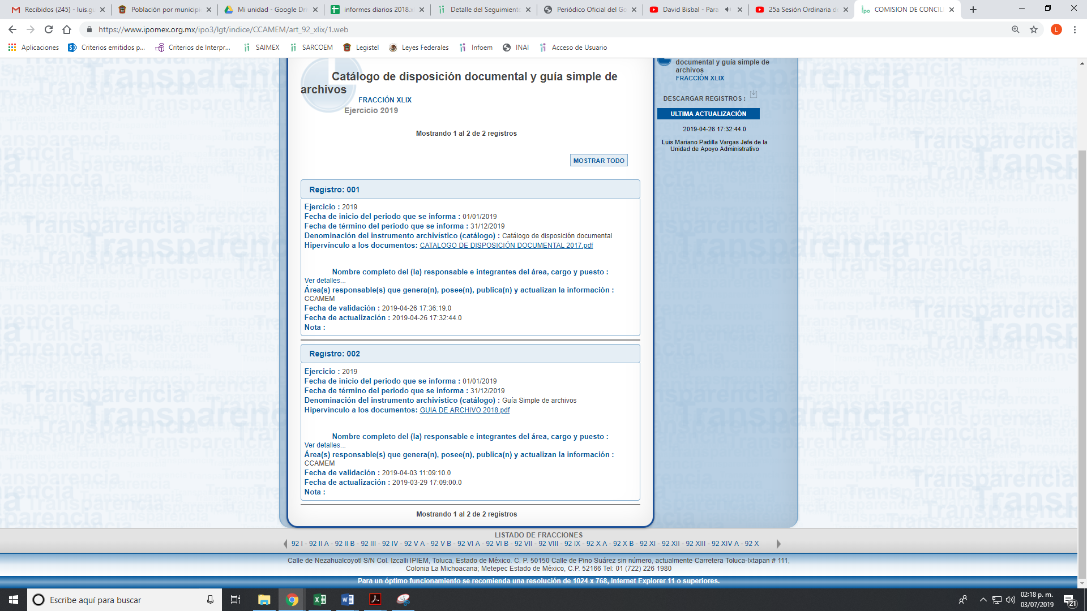
Aunado a lo anterior, tampoco puede perderse de vista, que la respuesta otorgada por EL SUJETO OBLIGADO, contraviene lo establecido en el artículo 161 de la Ley de Transparencia y Acceso a la Información Pública del Estado de México y Municipios.

En ese contexto, se advierte que una forma de colmar el derecho de acceso a la información de los solicitantes es hacer del conocimiento de los particulares, a través del medio requerido, que la información solicitada ya se encuentra a disposición del público en formatos electrónicos disponibles en Internet, teniendo como requisitos: 1) Que se proporcione la fuente, lugar y forma de consulta; 2) Que se haga del conocimiento dentro del plazo de 5 días hábiles, contados a partir de la solicitud; y 3) Que la fuente proporcionada sea precisa y concreta, de tal manera, que no implique que los solicitantes realicen una búsqueda en toda la información que se encuentre disponible.
En ese contexto, a criterio de esta Ponencia Resolutora, la fuente proporcionada, es decir, la liga electrónica https://www.ipomex.org.mx/ipo3/lgt/indice/CCAMEM/art_92_xlix.web, así como los pasos a seguir o ruta proporcionada, si bien se apega a los requisitos aludidos en los numerales 1) y 3); sin embargo, incumple con el requisito referido en el numeral 2), en razón de que la respuesta fue otorgada fuera del plazo de cinco días hábiles, puesto que la solicitud fue realizada el día 01 de abril de 2019, mientras que la respuesta fue otorgada hasta el día 11 de abril de la referida anualidad, es decir, hasta el sexto día hábil.
No obstante lo anterior, tal y como fue señalado en párrafos supra, EL SUJETO OBLIGADO al rendir el Informe Justificado correspondiente, remitió el archivo electrónico denominado Guía 2019.pdf, catalogo marzo 2017.pdf, Guía 2018.pdf y R.R. 02562.pdf que contiene la documentación requerida, esto es la guía simple de archivos del 2018 y 2019; así como, el Catalogo de Disposición Documental 2017, que si bien también requirió de la misma temporalidad mediante el Informe Justificado EL SUJETO OBLIGADO le precisó que es el que aplica para los ejercicios requeridos
Así, en atención a las consideraciones anteriores, esta Ponencia Resolutora advierte que en el presente caso, se actualiza la hipótesis prevista en el artículo 192, fracción III, de la Ley de Transparencia y Acceso a la Información Pública del Estado de México y Municipios, que dispone lo siguiente:
“Artículo 192. El recurso será sobreseído, en todo o en parte, cuando una vez admitido, se actualicen alguno de los siguientes supuestos:
[…]
III. El sujeto obligado responsable del acto lo modifique o revoque de tal manera que el recurso de revisión quede sin materia;”
(Énfasis añadido)
En esa tesitura, conviene desglosar los elementos del artículo 192, fracción III, de la Ley de la materia, previamente transcrito, de manera tal que procede el sobreseimiento del presente recurso de revisión, en virtud de que EL SUJETO OBLIGADO modificó el acto impugnado, dejando el medio de impugnación sin efecto o materia.
1.- El sujeto obligado responsable,
2.- Acto,
3.- Que se modifique o revoque, y
4.- De tal manera que el medio de impugnación quede sin efecto o materia.
El primer elemento normativo, se actualiza ya que EL SUJETO OBLIGADO responsable, es la Comisión de Conciliación y Arbitraje Médico del Estado de México.

El segundo elemento normativo, es la existencia de un acto, en el caso en concreto que nos ocupa se actualiza con la respuesta del SUJETO OBLIGADO, modificada con el contenido del Informe Justificado.

Cabe destacar que, la respuesta a la solicitud de acceso a la información pública por parte del SUJETO OBLIGADO, es considerada como el “acto” que fue impugnado por EL RECURRENTE.

En ese sentido, la naturaleza jurídica de los actos que emiten los Sujetos Obligados, está delimitada por la misma Ley de la materia, ya que, el hecho de emitir actos no previstos en el marco normativo que en transparencia rige su actuar, serían ilegales de estricto derecho, por lo que, los “actos” a que se refiere esta fracción están contenidos en su artículo 53, el cual establece:
“Artículo 53. Las Unidades de Transparencia tendrán las siguientes funciones:
I. Recabar, difundir y actualizar la información relativa a las obligaciones de transparencia comunes y específicas a la que se refiere la Ley General, esta Ley, la que determine el Instituto y las demás disposiciones de la materia, así como propiciar que las áreas la actualicen periódicamente conforme a la normatividad aplicable;
II. Recibir, tramitar y dar respuesta a las solicitudes de acceso a la información;
III. Auxiliar a los particulares en la elaboración de solicitudes de acceso a la información y, en su caso, orientarlos sobre los sujetos obligados competentes conforme a la normatividad aplicable;
IV. Realizar, con efectividad, los trámites internos necesarios para la atención de las solicitudes de acceso a la información;
V. Entregar, en su caso, a los particulares la información solicitada;
VI. Efectuar las notificaciones a los solicitantes;
VII. Proponer al Comité de Transparencia, los procedimientos internos que aseguren la mayor eficiencia en la gestión de las solicitudes de acceso a la información, conforme a la normatividad aplicable;
VIII. Proponer a quien preside el Comité de Transparencia, personal habilitado que sea necesario para recibir y dar trámite a las solicitudes de acceso a la información;
IX. Llevar un registro de las solicitudes de acceso a la información, sus respuestas, resultados, costos de reproducción y envío, resolución a los recursos de revisión que se hayan emitido en contra de sus respuestas y del cumplimiento de las mismas;
X. Presentar ante el Comité, el proyecto de clasificación de información;
XI. Promover e implementar políticas de transparencia proactiva procurando su accesibilidad;
XII. Fomentar la transparencia y accesibilidad al interior del sujeto obligado;
XIII. Hacer del conocimiento de la instancia competente la probable responsabilidad por el incumplimiento de las obligaciones previstas en la presente Ley; y
XIV. Las demás que resulten necesarias para facilitar el acceso a la información y aquellas que se desprenden de la presente Ley y demás disposiciones jurídicas aplicables.”
Es decir, la impugnación del RECURRENTE debe ser sobre la emisión de un “Acto”, ya sea en sentido positivo o negativo.

Ahora bien, por cuanto hace al tercer elemento normativo, es en esencia una condicional, consistente en que la dependencia o entidad responsable del acto o resolución impugnada la modifique o revoque; en cuanto hace a la modificación, ocurre cuando quien emitió su respuesta (acto o resolución), con posterioridad cambia la información proporcionada en un principio, cuyos resultados no dejan sin efectos la respuesta dada, sino que tiene por objeto añadir, suprimir, o sustituir datos, lo cual puede ser de forma parcial.

Por cuanto hace a la revocación, a diferencia de la modificación, ocurre cuando la dependencia o entidad responsable (SUJETO OBLIGADO), del acto o resolución impugnada, suprime, elimina o cancela la totalidad de su respuesta y emite otra en su lugar dejando sin efecto lo que en un principio respondió.

En ese tenor, un acto impugnado queda sin efectos, cuando aun existiendo jurídicamente (esto es, que no se ha modificado, ni revocado) ya no genera ninguna consecuencia legal.

En tanto que, un acto impugnado queda sin materia, cuando ha sido satisfecha la pretensión de lo pedido o exigido por LA RECURRENTE de manera que EL SUJETO OBLIGADO entrega una respuesta que aunque sea posterior a los términos previstos en la ley, mediante ésta concede la información solicitada, en este caso, a través del Informe Justificado.

Bajo esas consideraciones, se afirma que en el recurso de revisión sujeto a estudio se actualiza la hipótesis jurídica citada en el cuarto elemento, toda vez que quedó probado que, EL SUJETO OBLIGADO mediante un acto posterior a su respuesta, como lo fue el Informe Justificado, que contiene la información requerida por LA RECURRENTE, lo que colma su derecho humano de acceso a la información pública y deja sin materia el presente recurso.

En consecuencia, se determina SOBRESEER el presente recurso de revisión, en términos del artículo 186, fracción I, de la Ley de Transparencia y Acceso a la Información Pública del Estado de México y Municipios dado a que EL SUJETO OBLIGADO a través del informe justificado colmó el derecho de acceso a la información pública accionado por el particular, otorgar la información requerida por LA RECURRENTE en la modalidad requerida.

Así, con fundamento en lo prescrito en los artículos 5, párrafos vigésimo segundo, vigésimo tercero y vigésimo cuarto, fracciones IV y V, de la Constitución Política del Estado Libre y Soberano de México, y los artículos 2, fracción II, 9, 29, 36, fracciones I y II, 176, 178, 179, 181, 185, fracción I, 186 y 188, de la Ley de Transparencia y Acceso a la Información Pública del Estado de México y Municipios, este Pleno:
RESUELVE
PRIMERO. Se SOBRESEE el recurso de revisión número 02562/INFOEM/IP/RR/2019, porque al modificar la respuesta, el recurso de revisión quedó sin materia en términos del Considerando QUINTO de la presente resolución.
SEGUNDO Notifíquese al Titular de la Unidad de Transparencia del SUJETO OBLIGADO para su conocimiento.
TERCERO. Notifíquese a LA RECURRENTE la presente resolución.
CUARTO. Hágase del conocimiento a LA RECURRENTE que de conformidad con lo establecido en el artículo 196 de la Ley de Transparencia y Acceso a la Información Pública del Estado de México y Municipios, podrá impugnarla vía Juicio de Amparo en los términos de las leyes aplicables.
ASÍ LO RESUELVE, POR UNANIMIDAD DE VOTOS, EL PLENO DEL INSTITUTO DE TRANSPARENCIA, ACCESO A LA INFORMACIÓN PÚBLICA Y PROTECCIÓN DE DATOS PERSONALES DEL ESTADO DE MÉXICO Y MUNICIPIOS, CONFORMADO POR LOS COMISIONADOS; ZULEMA MARTÍNEZ SÁNCHEZ, EVA ABAID YAPUR, JOSÉ GUADALUPE LUNA HERNÁNDEZ, JAVIER MARTÍNEZ CRUZ CON AUSENCIA JUSTIFICADA Y LUIS GUSTAVO PARRA NORIEGA CON AUSENCIA JUSTIFICADA; EN LA VIGÉSIMA SEXTA SESIÓN ORDINARIA CELEBRADA EL DIEZ DE JULIO DE DOS MIL DIECINUEVE, ANTE EL SECRETARIO TÉCNICO DEL PLENO ALEXIS TAPIA RAMÍREZ.
Zulema Martínez Sánchez
Comisionada Presidenta
(RÚBRICA)
Eva Abaid Yapur  Comisionada  (RÚBRICA) | José Guadalupe Luna Hernández  Comisionado  (RÚBRICA)
Javier Martínez Cruz  Comisionado  Ausencia Justificada | Luis Gustavo Parra Noriega  Comisionado  Ausencia Justificada
Alexis Tapia Ramírez
Secretario Técnico del Pleno
(RÚBRICA)

Esta hoja corresponde a la resolución del diez de julio de dos mil diecinueve, emitida en el recurso de revisión 02562/INFOEM/IP/RR/2019.
YSM/LAGO

Artículo 161. Cuando la información requerida por el solicitante ya esté disponible al público en medios impresos, tales como libros, compendios, trípticos, registros públicos, en formatos electrónicos disponibles en Internet o en cualquier otro medio, se le hará saber por el medio requerido por el solicitante la fuente, el lugar y la forma en que puede consultar, reproducir o adquirir dicha información en un plazo no mayor a cinco días hábiles. La fuente deberá ser precisa y concreta y no debe implicar que el solicitante realice una búsqueda en toda la información que se encuentre disponible.

